Introducción a Docker y Kubernetes
UD 05. Caso práctico 01 - Grafana

Autor: Sergi García Barea
Actualizado Enero 2026
Licencia


Reconocimiento – NoComercial - CompartirIgual (BY-NC-SA): No se permite un uso comercial de la obra original ni de las posibles obras derivadas, la distribución de las cuales se debe hacer con una licencia igual a la que regula la obra original.
Nomenclatura
A lo largo de este tema se utilizarán distintos símbolos para distinguir elementos importantes dentro del contenido. Estos símbolos son:

📖 Importante

❕ Atención

💬 Interesante
1. Introducción 3
2. Desplegando Grafana con volúmenes 3
3. Desplegando Grafana con Binding Mounts (forma alternativa) 4
4. Acceso a Grafana 4
5. Bibliografía 5

UD05. Caso práctico 01

Introducción
Grafana es una herramienta de visualización y monitoreo de código abierto que permite analizar datos a partir de diversas fuentes https://grafana.com/.

En este caso práctico, vamos a ver como desplegar Grafana utilizando Docker, asegurando la persistencia de datos mediante volúmenes o bind mounts según la necesidad. Desde este punto, podemos configurar datasources y dashboards según los requerimientos del entorno de monitoreo.
Se proporcionarán dos métodos de instalación distintos:
- Uso de volúmenes de Docker (recomendado) para un almacenamiento gestionado por Docker.
- Uso de bind mounts para almacenar datos en un directorio del anfitrión.
Al finalizar la instalación, se podrá acceder a Grafana desde el navegador en http://localhost:3000, utilizando las credenciales por defecto: Usuario: admin y Contraseña: admin.

Desplegando Grafana con volúmenes
Para garantizar la persistencia de los datos, creamos un volumen gestionado por Docker:
docker volume create grafana-storage
Podemos verificar que se ha creado correctamente con:
docker volume inspect grafana-storage

Tras crear los volúmenes, ejecutamos el siguiente comando para iniciar Grafana utilizando el volumen previamente creado:

docker run -d --name=grafana --volume grafana-storage:/var/lib/grafana -p 3000:3000 grafana/grafana-enterprise

Con esta orden:
- Se ejecuta Grafana en segundo plano (-d).
- Se le asigna el nombre grafana.
- Se monta el volumen grafana-storage con el directorio /var/lib/grafana del contenedor.
- Se expone el puerto 3000 para acceder desde el navegador.

Desplegando Grafana con Binding Mounts (forma alternativa)
Si se prefiere almacenar los datos en un directorio del sistema anfitrión, se debe crear primero la carpeta local:

mkdir -p ./grafana-data

Luego, iniciamos el contenedor con el usuario actual y el directorio creado:

docker run -d --name=grafana --user "$(id -u)" --volume ./grafana-data:/var/lib/grafana -p 3000:3000 grafana/grafana-enterprise
En este caso:
- Se usa `--user "$(id -u)"` para evitar problemas de permisos, ejecutando el contenedor con el usuario local de nuestra máquina dentro del contenedor.
- Se monta `./grafana-data` en `/var/lib/grafana`.
- Se expone el puerto `3000`.

Acceso a Grafana
Una vez desplegado el contenedor por cualquiera de las dos vías anteriores, accedemos a Grafana desde el navegador en: http://localhost:3000
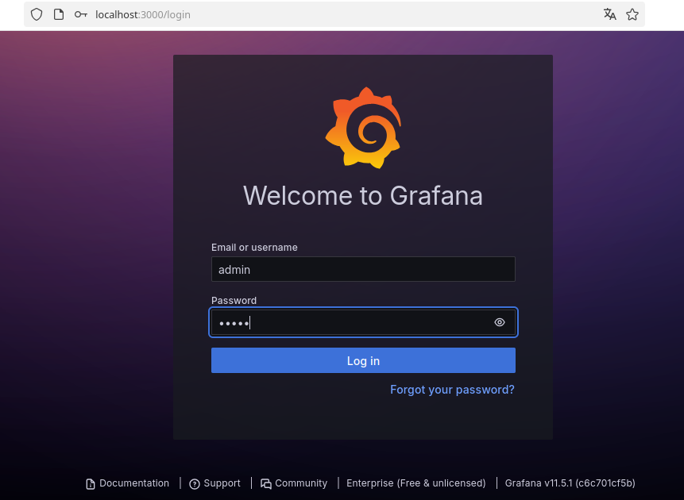
Las credenciales por defecto son:
- Usuario: admin
- Contraseña: admin
En este caso se recomienda cambiar la contraseña en el primer inicio de sesión para mayor seguridad. Ahora podremos utilizar y configurar Grafana a nuestro gusto.
A continuación documentación de referencia para el uso de Grafana https://grafana.com/docs/grafana/latest/

Bibliografía
[1] Docker Docs https://docs.docker.com/

